Invego
TRILUX

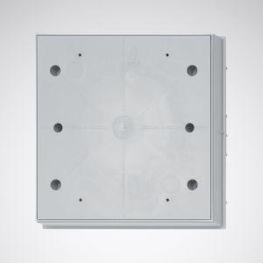Eigenschaften
Anzahl Leuchtmittel je Leuchte
1
Befestigung Leuchte
Aufbau, Decke, Einbau, Wand
Farbton
anthrazit, grau, silber
Form
quadratisch, rechteckig, rund
Werkstoff
Aluminium, Kunststoff
Breite (mm)
115,00 - 210,00
Einbaubreite (mm)
133,00 - 217,00
Farbtemperatur (K)
3.000,00 - 4.000,00
Höhe (mm)
30,00 - 70,00
Länge (mm)
200,00 - 280,00
Lichtstrom (lm)
329,00 - 422,00
Anschlussart
Schraubklemme
Art der Leuchte
Anbau-Leuchte, Aufbau-Leuchte, Deckenleuchte, Einbau-Leuchte, Ergänzungsprodukt, Wandleuchte
Art der Verdrahtung
geeignet für Durchgangsverdrahtung
Art des Zubehörs
Einbaugehäuse
Ausführung des Rasters
ohne
Ausstrahlungswinkel
mediumstrahlend 20-40°
Betriebsgerät
EVG
Dimmung
abhängig vom Betriebsgerät
Energieeffizienzklasse
sonstige
Farbwiedergabeindex CRI
90-100
Leuchtmittel
LED nicht austauschbar
Lichtaustritt
direkt
Lichtfarbe
weiß
Lichtverteiler
ohne
Lichtverteilung
asymmetrisch
Schlagfestigkeit
IK08
Schutzart (IP)
IP65
Schutzklasse
I
Spannungsart
AC
Werkstoff des Gehäuses
Aluminium
Werkstoff Leuchtenabdeckung
Kunststoff
Abstrahlwinkel (Grad)
20,00 - 40,00
Bemessungslebensdauer L70/B50 bei 25 °C (h)
50.000,00
Einbaudurchmesser (mm)
237,00
Einbaulänge (mm)
217,00 - 288,00
Leistung Leuchtmittel (W)
9,70 - 13,00
Leuchtenlichtausbeute (lm/W)
32,00 - 34,00
Nennspannung (V)
240,00
Polzahl
3,00
Werkstoff der Abdeckung
Kunststoff strukturiert
Schutzart (NEMA)
sonstige
Anwendungsbereich
für Fassaden und Wände, Eingangsbereiche und Treppen

